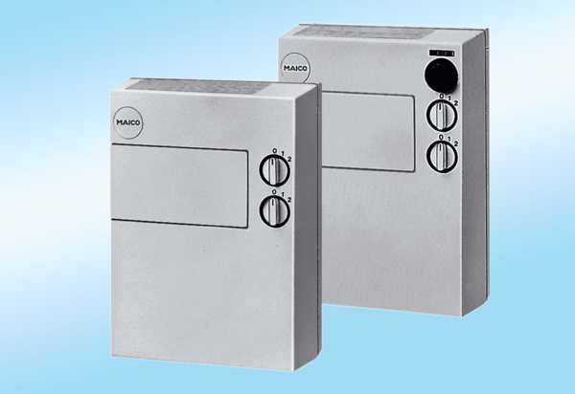Установки для подачи свежего воздуха POL 100 ZКомплект поставки: 1 штукАссортимент:
Номер артикула: 0082.0054Изготовитель: MAICO

